Министерство цифрового развития, связи и массовых коммуникаций Российской Федерации Сибирский Государственный Университет Телекоммуникаций и Информатики СибГУТИ

Кафедра вычислительных систем

Лабораторная работа №1
по дисциплине «Архитектура вычислительных систем»

Выполнил:
Студент группы ИВ-921
Ярошев Р.А.

Работу проверил:
ассистент кафедры ВС
Петухова Я. В.

Новосибирск 2021

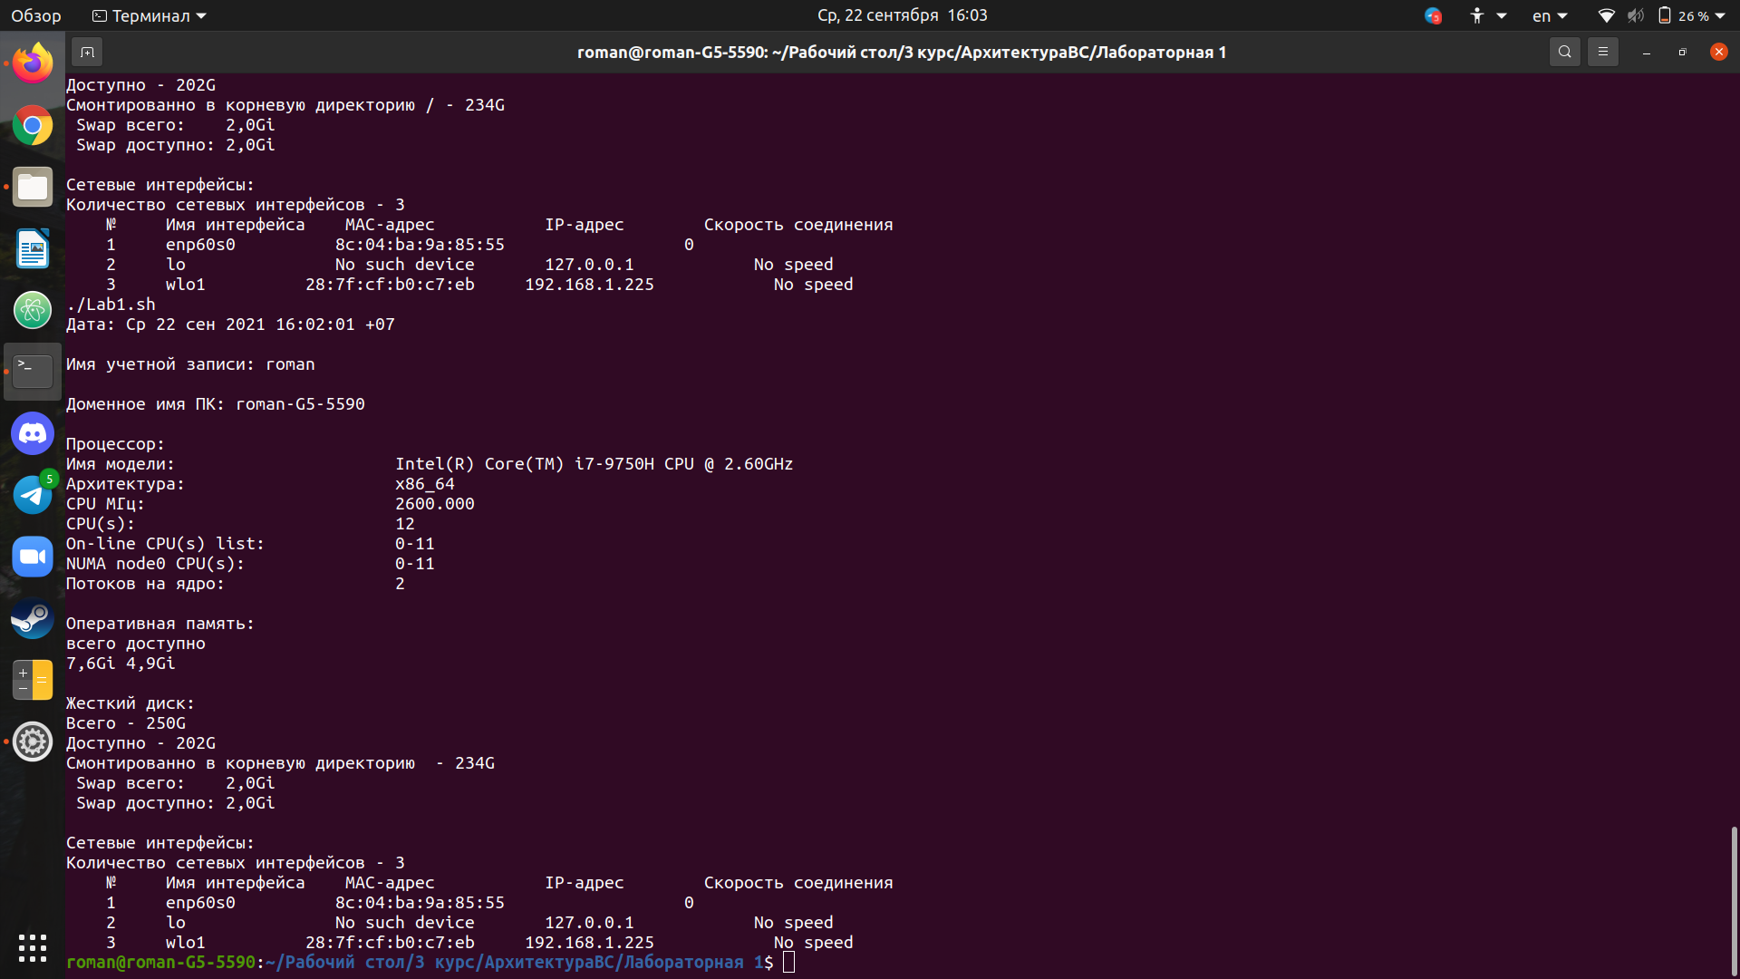
Результат работы программы

Листинг
#!/bin/bash
echo "Дата: `date`"
echo
echo "Имя учетной записи: `whoami`"
echo
echo "Доменное имя ПК: `hostname`"
echo
echo "Процессор:"
lscpu | grep "Имя модели"
lscpu | grep "Архитектура"
lscpu | grep "CPU МГц"
lscpu | grep "CPU(s)"
lscpu | grep "Потоков на ядро"
echo
echo "Оперативная память:"
free -h | grep "всего" | awk '{print $1,$6}'
free -h | grep "Память" | awk '{print $2,$7}'
echo
echo "Жесткий диск:"
df -h --total | grep 'total' | awk '{print "Всего - " $2}'
df -h --total | grep 'total' | awk '{print "Доступно - " $4}'
df -h | grep '/dev/nvme0n1p2' | awk '{print "Смонтированно в корневую директорию - " $2}'
free -h | grep 'Подкачка' | awk '{print " Swap всего: " $2 }'
free -h | grep 'Подкачка' | awk '{print " Swap доступно: " $4 }'
echo

NAME_INT=$(ifconfig | cut -c 1-8 | sort | uniq -u | awk -F: '{print "" $1}')
NUM_INT=$(echo "$NAME_INT"| wc -l)
echo "Сетевые интерфейсы:"
echo "Количество сетевых интерфейсов - $NUM_INT"
echo " № Имя интерфейса МАС-адрес IP-адрес Скорость соединения"
I=0

for INTERFACE in $NAME_INT
do
if(($I<=$NUM_INT))
then
((I++))
fi
MAC_ADD=$(ifconfig $INTERFACE | grep 'ether' | awk '{print " " $2}')
if [ -z "${MAC_ADD}" ];
then
MAC_ADD=$(echo " No such device ")
fi
IP_ADD=$(ifconfig $INTERFACE | grep 'inet ' | awk '{print " " $2}')

cd /
CONNECTION_SPD=$((cat sys/class/net/${INTERFACE}/speed) 2> ~/Рабочий\ стол/3\ курс/АрхитектураВС/Лабораторная\ 1/Errors.txt)
if [ -z "${CONNECTION_SPD}" ];
then
CONNECTION_SPD=$(echo " No speed")
fi
N=-1
if [ "${CONNECTION_SPD}" == "$N" ];
then
CONNECTION_SPD=$(echo " 0")
fi
echo " $I $INTERFACE $MAC_ADD $IP_ADD $CONNECTION_SPD "
done

